ГУАП

КАФЕДРА № 43

ОТЧЕТ   
ЗАЩИЩЕН С ОЦЕНКОЙ

ПРЕПОДАВАТЕЛЬ

|  |  |  |  |  |
| --- | --- | --- | --- | --- |
| доц. канд. техн. наук |  |  |  | Попов А.А. |
| должность, уч. степень, звание |  | подпись, дата |  | инициалы, фамилия |

|  |
| --- |
| ОТЧЕТ О ЛАБОРАТОРНОЙ РАБОТЕ |
| ИЗУЧЕНИЕ ЦИФРОВОГО ОСЦИЛЛОГРАФА И ОТЛАДОЧНОГО КОМПЛЕКТА OPEN32F3-D. УСТАНОВКА, НАСТРОЙКА И ПОРЯДОК РАБОТЫ С ИНТЕГРИРОВАННОЙ СРЕДОЙ РАЗРАБОТКИ MDK KEIL ΜVISION, ИЗУЧЕНИЕ СРЕДСТВ ОТЛАДКИ. |
| по дисциплине: ПРОГРАММИРОВАНИЕ ВСТРОЕННЫХ ПРИЛОЖЕНИЙ |
|  |
|  |

РАБОТУ ВЫПОЛНИЛ

|  |  |  |  |  |  |
| --- | --- | --- | --- | --- | --- |
| СТУДЕНТ ГР. № | 4134К |  | 5.03.2024 |  | Д. В. Самарин |
|  |  |  | подпись, дата |  | инициалы, фамилия |

Санкт-Петербург 2024

**Оглавление**

**Часть 1** 3

**1.** **Перевод названий основных разделов** 3

**2.** **Осциллограмма** 5

**3.** **Время нарастания фронта и спада среза** 5

**Часть 2** 7

**1.** **Задание** 7

**2.** **Листинг .s файла** 7

**3.** **Листинг .c файла** 8

**4.** **Файл компоновки** 8

**5.** **Адреса расположения переменных** 9

**6.** **Содержимое файла logdat.log** 10

# **Часть 1**

## **Перевод названий основных разделов**

Табл. 1 RM0316 Справочное руководство(Reference Manual)

|  |  |  |  |
| --- | --- | --- | --- |
| Номер раздела | Русский перевод | Английский вариант | Номер страницы |
| 1 | Обзор руководства | Overview of the manual | 43 |
| 2 | Соглашения по документации | Documentation conventions | 46 |
| 3 | Обзор системы и памяти | System and memory overview | 47 |
| 4 | Встроенная флэш-память | Embedded Flash memory | 64 |
| 5 | Описание байта опции | Option byte description | 85 |
| 6 | Блок вычисления циклического избыточного кода | Cyclic redundancy check calculation unit (CRC) | 88 |
| 7 | Управление питанием | Power control (PWR) | 94 |
| 8 | Матрица периферийной интерконнектной | Peripheral interconnect matrix | 111 |
| 9 | Управление сбросом и тактирование | Reset and clock control (RCC) | 123 |
| 10 | Гибкий контроллер статической памяти | Flexible static memory controller (FSMC) | 168 |
| 11 | Ввод/вывод общего назначения | General-purpose I/Os (GPIO) | 228 |
| 12 | Контроллер конфигурации системы | System configuration controller (SYSCFG) | 245 |
| 13 | Контроллер прямого доступа к памяти | Direct memory access controller (DMA) | 263 |
| 14 | Прерывания и события | Interrupts and events | 285 |
| 15 | Аналого-цифровые преобразователи | Analog-to-digital converters (ADC) | 305 |
| 16 | Цифро-аналоговый преобразователь | Digital-to-analog converter (DAC1 and DAC2) | 414 |
| 17 | Компаратор | Comparator (COMP) | 440 |
| 18 | Операционный усилитель | Operational amplifier (OPAMP) | 466 |
| 19 | Контроллер сенсорного управления | Touch sensing controller (TSC) | 487 |
| 20 | Продвинутые таймеры управления | Advanced-control timers (TIM1/TIM8/TIM20) | 506 |
| 21 | Таймеры общего назначения | General-purpose timers (TIM2/TIM3/TIM4) | 601 |
| 22 | Базовые таймеры | Basic timers (TIM6/TIM7) | 670 |
| 23 | Таймеры общего назначения | General-purpose timers (TIM15/TIM16/TIM17) | 683 |
| 24 | Интерфейс инфракрасной связи | Infrared interface (IRTIM) | 757 |
| 25 | Независимый сторожевой таймер | Independent watchdog (IWDG) | 758 |
| 26 | Оконный сторожевой таймер системы | System window watchdog (WWDG) | 767 |
| 27 | Часы реального времени | Real-time clock (RTC) | 773 |
| 28 | Межинтегральная цифровая интерфейсная шина | Inter-integrated circuit (I2C) interface | 816 |
| 29 | Универсальный синхронный асинхронный приемопередатчик | Universal synchronous asynchronous receiver transmitter (USART) | 885 |
| 30 | Последовательный периферийный интерфейс / интер-IC звук | Serial peripheral interface / inter-IC sound (SPI/I2S) | 952 |
| 31 | Контроллер сети CAN | Controller area network (bxCAN) | 1011 |
| 32 | Универсальный последовательный интерфейс USB полной скорости | Universal serial bus full-speed device interface (USB) | 1055 |
| 33 | Отладочная поддержка | Debug support (DBG) | 1088 |
| 34 | Электронная подпись устройства | Device electronic signature | 1121 |
| 35 | История версий | Revision history | 1123 |

Табл. 2 RS9118 Таблица данных(Datasheet)

|  |  |  |  |
| --- | --- | --- | --- |
| Номер раздела | Русский перевод | Английский вариант | Номер страницы |
| 1 | Введение | Introduction | 10 |
| 2 | Описание | Description | 11 |
| 3 | Функциональный обзор | Functional overview | 14 |
| 4 | Распиновка и описание выводов | Pinouts and pin description | 32 |
| 5 | Сопоставление памяти | Memory mapping | 53 |
| 6 | Электрические характеристики | Electrical characteristics | 56 |
| 7 | Информация о корпусе | Package information | 126 |
| 8 | Информация о заказе | Ordering information | 142 |
| 9 | История редакций | Revision history | 143 |

## **Осциллограмма**

Табл. 3 Вариант задания 1, Часть 1

|  |  |  |
| --- | --- | --- |
| Номер варианта | Чувствительность по напряжению | Скорость развертки по времени |
| 9 | 1 В/дел | 1 мс/дел |

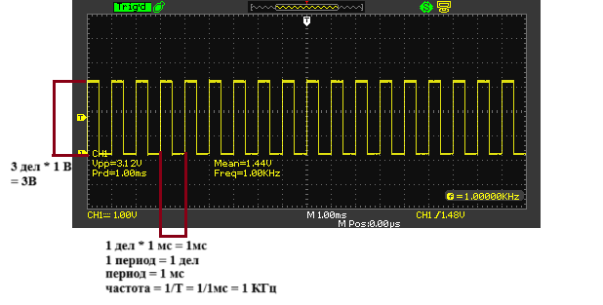

Рис. 1 Осциллограмма при чувствительности по напряжению 1 В/дел. И скорости развертки по времени 1 мкс/дел.

## **Время нарастания фронта и спада среза**

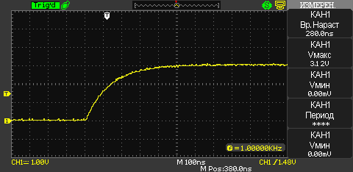

Рис. 2 Время нарастания фронта

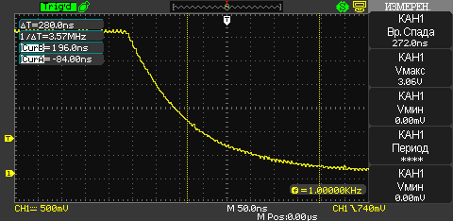

Рис. 3 Время спада среза

# **Часть 2**

## **Задание**

Создать проект на основе примера. Задать размеры стека и 'heap' согласно формуле: 0x200+0x80×[номер варианта]16. Переменным: ‘a1, b1, c1, d1’ типа unsigned char; ‘a2, b2, c2, d2’ типа unsigned short; ‘a4, b4, c4, d4’ типа unsigned int; ‘a8, b8, c8, d8’ типа unsigned long long присвоить повторяющиеся значение 0x11+0x9×[номер варианта]16.

Табл. 5 Вариант задания, Часть 2

|  |  |  |  |  |  |
| --- | --- | --- | --- | --- | --- |
| №  варианта | Размер стека и кучи | Повторяющееся значение для переменных | name1 | name2 | name3 |
| 9 | 0x680 | 0x62 | Dima | Samarin | 4134 |

## **Листинг .s файла**

Stack_Size EQU 0x00000680

AREA STACK, NOINIT, READWRITE, ALIGN=3

Stack_Mem SPACE Stack_Size

__initial_sp

Heap_Size EQU 0x00000680

AREA HEAP, NOINIT, READWRITE, ALIGN=3

__heap_base

Heap_Mem SPACE Heap_Size

__heap_limit

PRESERVE8

THUMB

AREA RESET, DATA, READONLY

EXPORT __Vectors

__Vectors DCD __initial_sp

DCD Reset_Handler

__Vectors_End

__Vectors_Size EQU __Vectors_End - __Vectors

AREA |.text|, CODE, READONLY

Reset_Handler PROC

IMPORT main

LDR R0, =main

BX R0

ENDP

EXPORT __initial_sp

EXPORT __heap_base

EXPORT __heap_limit

END

## **Листинг .c файла**

int main (void) {

volatile unsigned char a1=0x62;

volatile unsigned char b1=0x62;

volatile unsigned char c1=0x62;

volatile unsigned char d1=0x62;

volatile unsigned short a2=0x6262;

volatile unsigned short b2=0x6262;

volatile unsigned short c2=0x6262;

volatile unsigned short d2=0x6262;

volatile unsigned int a4=0x62626262;

volatile unsigned int b4=0x62626262;

volatile unsigned int c4=0x62626262;

volatile unsigned int d4=0x62626262;

volatile unsigned long long a8=0x6262626262626262;

volatile unsigned long long b8=0x6262626262626262;

volatile unsigned long long c8=0x6262626262626262;

volatile unsigned long long d8=0x6262626262626262;

volatile char name1[]="Dima";

volatile char name2[]="Samarin";

volatile char name3[]="4134";

for(;;){}

return 0; }

## **Файл компоновки**

==============================================================================

Total RO Size (Code + RO Data) 316 ( 0.31kB)

Total RW Size (RW Data + ZI Data) 1664 ( 1.63kB)

Total ROM Size (Code + RO Data + RW Data) 316 ( 0.31kB)

==============================================================================

Execution Region ER_IROM1 (Exec base: 0x08000000, Load base: 0x08000000, Size: 0x0000013c, Max: 0x00040000, ABSOLUTE)

Exec Addr Load Addr Size Type Attr Idx E Section Name Object

0x08000000 0x08000000 0x00000008 Data RO 3 RESET strtstm32f303.o

0x08000008 0x08000008 0x00000008 Code RO 24 * !!!main c_w.l(__main.o)

__Vectors 0x08000000 Data 4 strtstm32f303.o(RESET)

__main 0x08000009 Thumb Code 8 __main.o(!!!main)

## **Адреса расположения переменных**

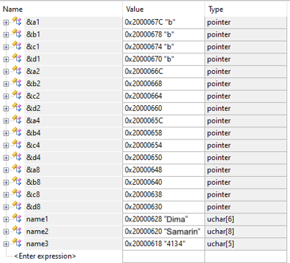

Рис. 5 Адреса расположения переменных a1 – name3

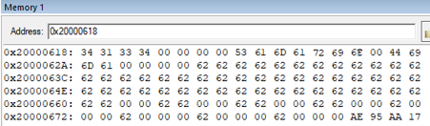

Рис. 6 Отпечаток участка памяти

## **Содержимое файла logdat.log**

